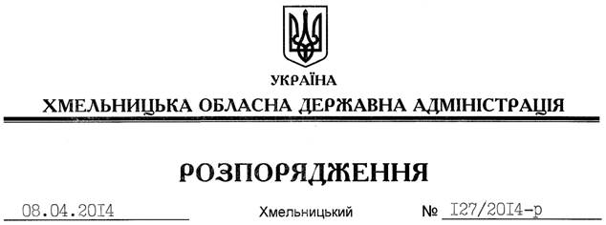

Про надання дозволу щодо постановки на квартирний облік

Розглянувши клопотання профспілкового комітету Хмельницької обласної державної адміністрації про надання дозволу щодо постановки на квартирний облік за місцем проживання працівника цієї установи Гаврилюк М.І. до спливу дворічного терміну проживання та реєстрації місця проживання у місті Хмельницький, встановленого пунктом 3 спільної постанови виконавчого комітету обласної ради народних депутатів та президії обласної ради професійних спілок від 02 січня 1985 року № 8, за погодженням з президією Федерації професійних спілок Хмельницької області (постанова від 03.04.2014 № П-52-5):
дозволити постановку на квартирний облік у виконавчому комітеті Хмельницької міської ради Гаврилюк Мар’яни Іванівни до спливу дворічного терміну проживання та реєстрації місця проживання у місті Хмельницький.

Голова адміністрації Л.Прус

